Група 44
Тема розділу Вступ .Україна в роки Другої світової війни(1939-1945рр)
Теми уроків :
- Радянсько-німецькі договори 1939р.радянізація західної України
- Окупація України військами Німеччини та її союзників .
- Нацистський «Новий порядок»
- Рух опору та його течії
- Початок визволення України
- Україна на завершальному етапі війни
- Культура України в роки війни
- Наш край в роки війни

Матеріали до вивчення теми :

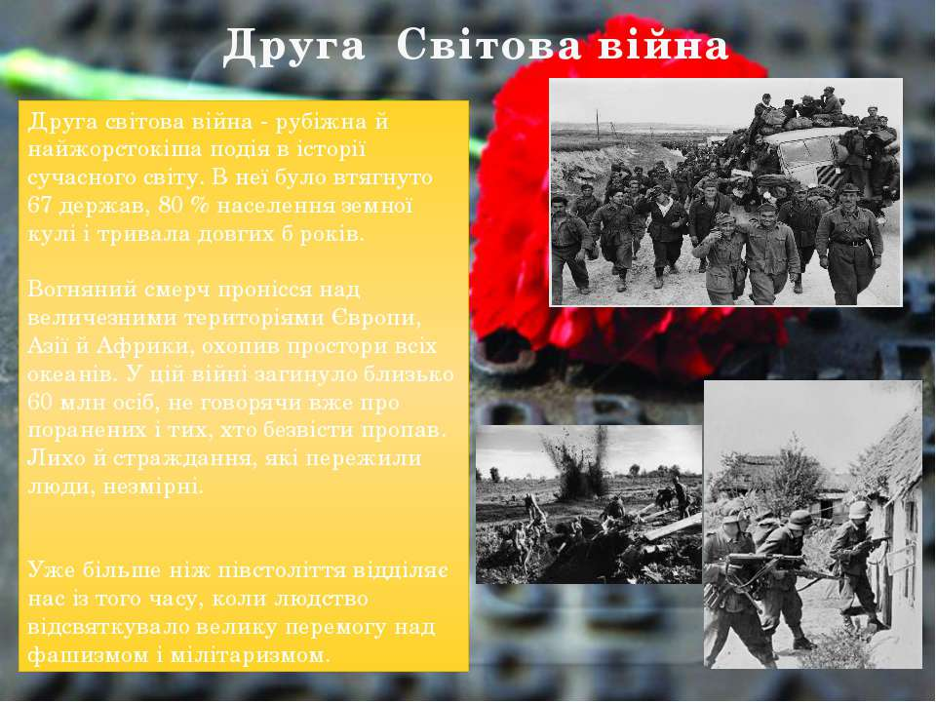
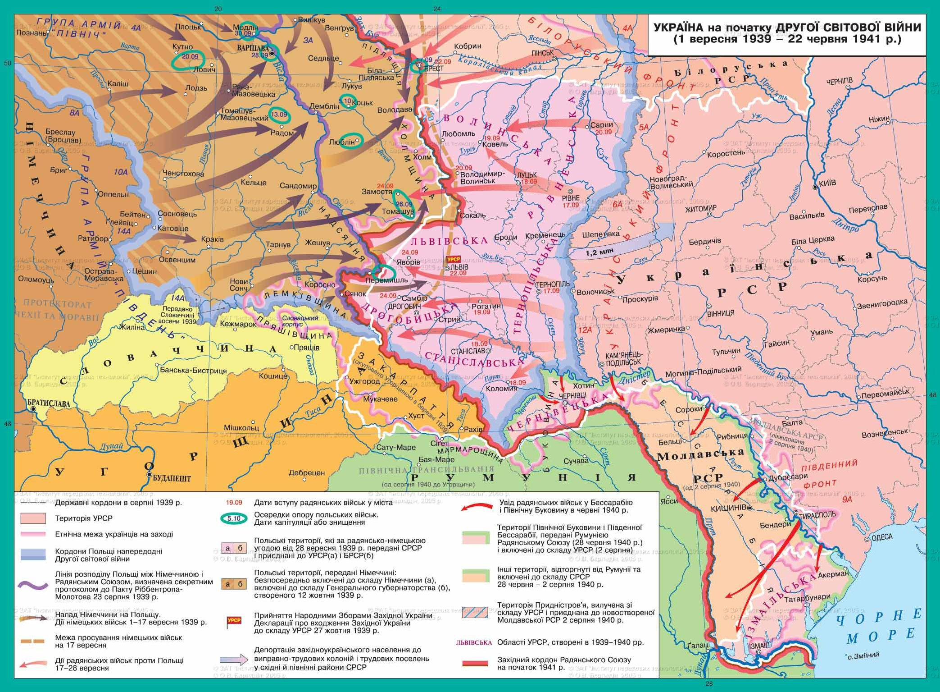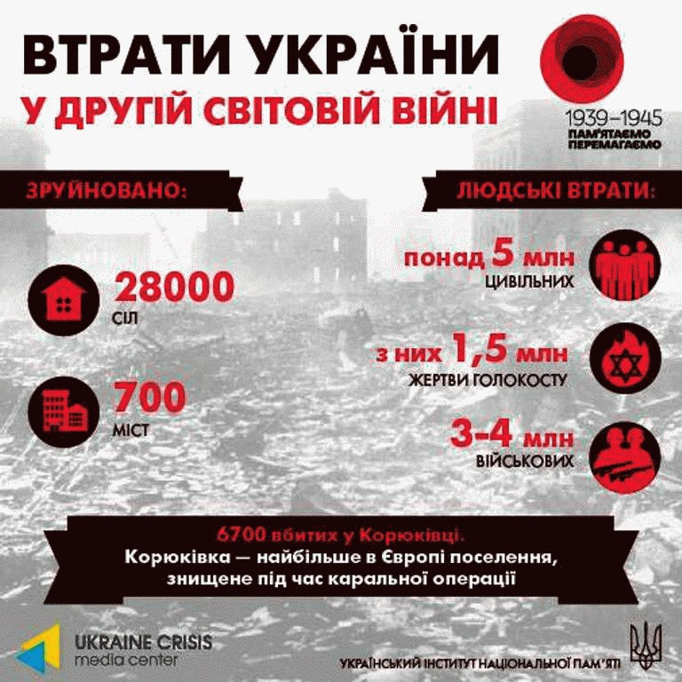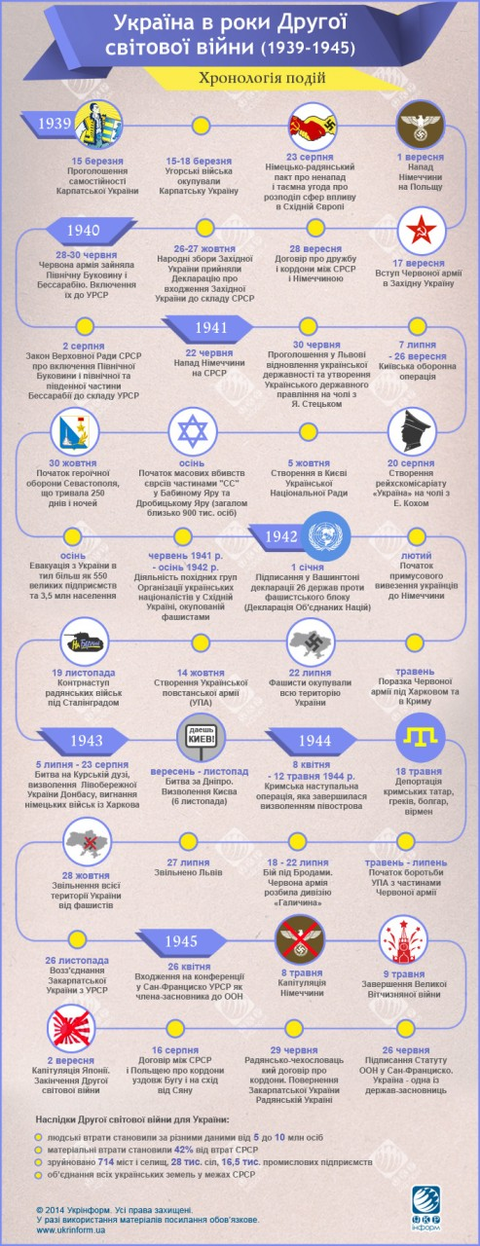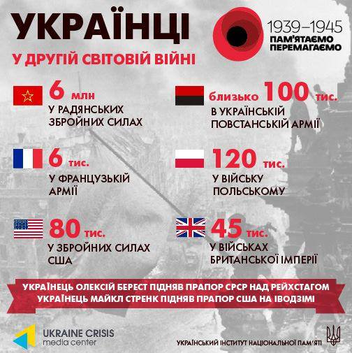
Оцінювання знань :
Завдання з вибором однієї правильної відповіді. До кожного завдання подано чотири варіанти відповіді, з яких лише один правильний (кожна правильна відповідь 1 б)
1. Відповідно до «пакту Молотова – Ріббентропа» розмежування сфер впливу між Німеччиною та СРСР відбулося по лінії річок
А) Нарев, Вісла, Дністер
Б) Вісла, Сян, Збруч
В) Збруч, Одер, Буг
Г) Нарев, Вісла, Сян
2. Друга світова війна розпочалася нападом
А) Франції на Німеччину
Б) Німеччини на Радянський Союз
В) Радянського Союзу на Фінляндію
Г) Німеччини на Польщу
3. Коли відбулася описана нижче подія?
«Польська держава та її уряд фактично перестали існувати. …радянський уряд не може… байдуже ставитися до того, що …українці та білоруси, які проживають на території Польщі, кинуті напризволяще. …радянський уряд дав розпорядження Головному командуванню Червоної Армії віддати наказ перейти кордон і взяти під свій захист життя та майно населення Західної України і Західної Білорусії».
А) 23 серпня 1939 р.
Б) 1 вересня 1939 р.
В) 17 вересня 1939 р.
Г) 28 вересня 1939 р.
4. Коли було укладено цитований нижче документ?
«Уряд СРСР та Німецький Уряд після розпаду колишньої Польської держави розглядають …як своє завдання відновити мир… на цій території… З цією метою вони дійшли згоди в наступному: Стаття І. Уряд СРСР та Німецький Уряд встановлює в якості кордону… на території колишньої Польської держави лінію, яка нанесена на додану до цього карту та більш докладно буде описана в додатковому протоколі».
А) 23 серпня 1939 р.
Б) 1 вересня 1939 р.
В) 28 вересня 1939 р.
Г) 28 червня 1940 р.
5. Політика радянізації західних областей України в 1939 – 1941 рр. характеризувалася
А) налагодженням співробітництва влади з політичними партіями
Б) націоналізацією промисловості, торгівлі, земель великих власників
В) лояльним ставленням влади до священиків греко-католицької церкви
Г) залученням «буржуазних спеціалістів» до процесу форсованої індустріалізації
6. Унаслідок включення в 1940 р. Північної Буковини та Бессарабії до складу СРСР А) Північна Буковина та Бессарабія ввійшли до складу Української РСР
Б) Північна Буковина та Бессарабія утворили нову союзну республіку – Молдавську РСР
В) Північна Буковина ввійшла до складу УРСР, а Бессарабія – до складу Молдавської Автономної РСР
Г) Північна Буковина ввійшла до складу УРСР, а Бессарабію поділено між Українською та новоутвореною Молдавською РСР
7. Укажіть причину поразок Червоної Армії на початковому етапі Великої Вітчизняної війни?
А) Зосередження основних сил радянських військ на Далекому Сході
Б) Поразка й капітуляція Франції та Великої Британії – союзників СРСР у війні
В) Масові репресії наприкінці 1930-х років проти армійського командного складу
Г) Розташування радянських військ, авіації, складів боєприпасів далеко від кордонів
8. Найбільша танкова битва початкового періоду Великої Вітчизняної війни відбулася в районі міст
А) Луцьк – Рівне – Броди
Б) Вінниця – Житомир – Біла Церква
В) Львів – Перемишль – Чернівці
Г) Житомир – Бердичів – Київ
9. У результаті бойових дій літа – осені 1941 р. німецькі війська та їхні союзники А) змогли просунутися лише на 200 – 300 км углиб території України
Б) захопили всю Правобережну, більшу частину Лівобережної України та Крим
В) окупували лише територію Правобережної України й були зупинені на Дніпрі
Г) захопили територію Галичини та Волині, зупинившись на лінії Рівне – Вінниця
10. На карті позначено лінію фронту часів Великої Вітчизняної війни станом на
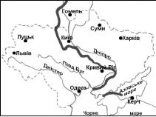
А) листопад 1941 р.
Б) липень 1942 р.
В) грудень 1943 р.
Г) лютий 1944 р.
11. Рейди партизанських з’єднань на Правобережну Україну в 1943 р., окрім воєнних цілей, передбачали
А) нейтралізацію впливу на цій території ОУН та її збройних формувань
Б) постачання продовольства населенню окупованих територій
В) відновлення в регіоні радянської влади
Г) мобілізацію до лав Червоної Армії
12. Початком визволення території України від нацистської окупації став контрнаступ радянських військ у ході
А) битви під Москвою
Б) Сталінградської битви
В) Курської битви
Г) «Битви за Дніпро»

